Název školy: ZŠ a MŠ Zvole
Autor: Mgr. Helena Špinarová
Název: VY_52_INOVACE_01_Spolecenstvo_louky
Téma: Člověk a jeho svět - Přírodověda
Číslo projektu: CZ.1.07/1.4.00/21.0305



SPOLEČENSTVO LOUKY
- Spoj název rostliny s jejím obrázkem
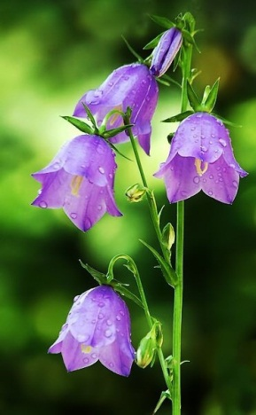
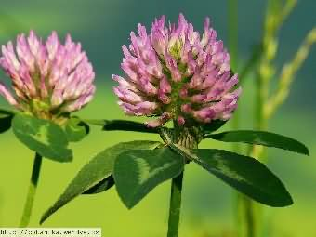
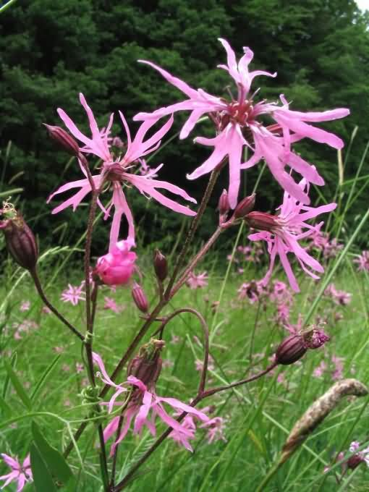

KOHOUTEK OCÚN ZVONEK SRHA JETEL ŘEBŘÍČEK
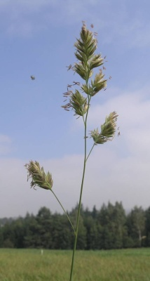
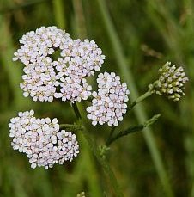
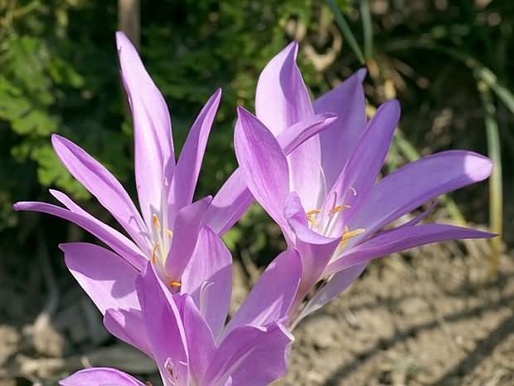

- Vyber správnou odpověď:
Pryskyřník prudký je
- Léčivý
- Okrasná bylina
- Jedovatý

Léčivou rostlinou, která roste na louce, je např.
- Ocún jesenní
- Psárka luční
- Jitrocel kopinatý
Slovo otava je výraz pro
- Druhou senoseč na konci léta
- První senoseč na začátek léta
- Druh ovoce

- Zodpověz následující otázky:
Jak poznáš saranče od kobylky?
……………………………………………………………………………………………………………
Samci včely medonosné se nazývají ……………………………………, v úlu je jedna ………………………………….. a zbytek jsou ……………………………………….
Na našich loukách je možné spatřit mnoho druhů motýlů, např. ……………………………………………………….
Čmeláci jsou užiteční, protože ……………………………………………………………
Ještěrka se před nepřáteli chrání tím, že ……………………………………………
………………………………………………………………………………………………………….
3Mezi chráněné ptáky na loukách patří čáp, který se živí …………………….
…………………………………………….

Použitý zdroj fotografií:
http://www.garten.cz/images_data/5803-colchicum-ocun.jpg
http://www.digimanie.cz/galerie/files/2/8/6/2/4/9/zvonek_lu_n.jpg
http://botanika.wendys.cz/kytky/prew.php?../foto/O69.jpg
http://botanika.wendys.cz/foto/O89_1.jpg
http://www.garten.cz/images_data/2911-achillea-millefolium-rebricek-obecny-2.jpg
http://www.apic.cz/e-learning/img/jts/obr_34_lata_srha.jpg
Použitý zdroj informací:
ŠTIKOVÁ, Věra . Člověk a jeho svět : Přírodověda pro 4. ročník. Brno : Nová škola, 2010. 80 s.

